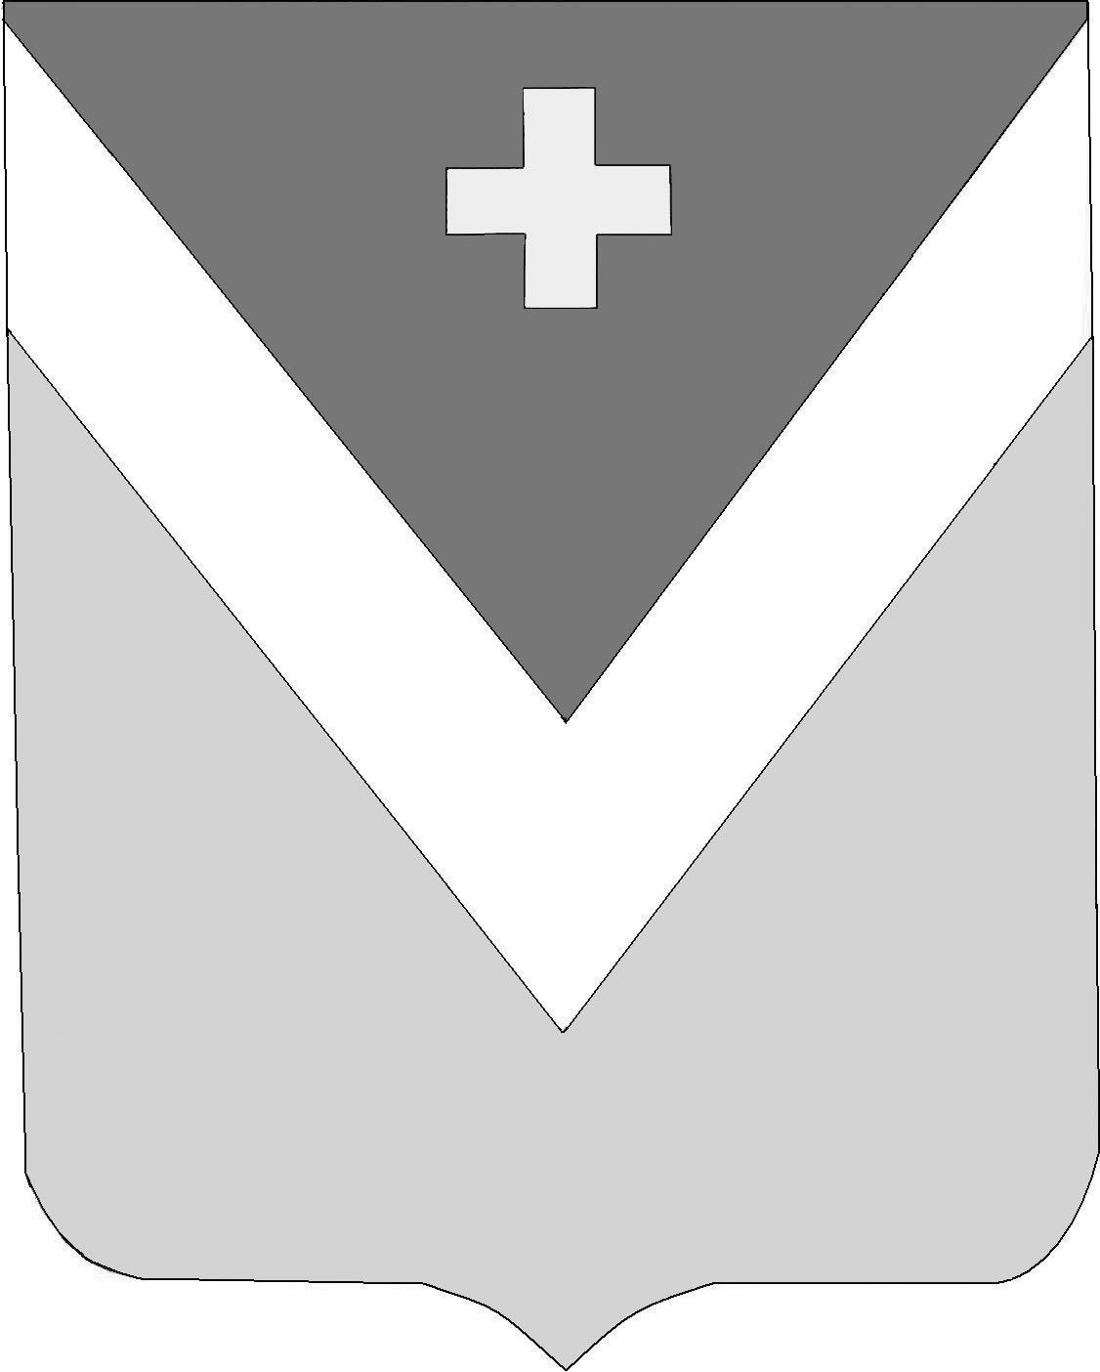

Р А Й О Н Н О Е С О Б Р А Н И Е
муниципального района «Спас-Деменский район»

Калужской области

Р Е Ш Е Н И Е
г. Спас-Деменск
от 05.12.2024 года № 363

О безвозмездной передаче в
собственность Калужской области
муниципального имущества являющегося собственностью МО «Спас-Деменский район»

В соответствии со ст.. 215 ГК РФ, Федеральным законом от 06.10.2003 № 131-ФЗ «Об общих принципах организации местного самоуправления в Российской Федерации», руководствуясь Уставом муниципального образования МР "Спас-Деменский район"

Районное Собрание муниципального района

РЕШИЛО:

1. Передать безвозмездно в собственность Калужской области имущество в соответствии с приложением к настоящему Решению.
2. Администрации муниципального района «Спас-Деменский район» осуществить необходимые действия по передаче имущества, указанного в приложении настоящего Решения в собственность Калужской области.
3. Настоящее Решение вступает в силу со дня его принятия.

П.п.
Глава муниципального района
«Спас-Деменский район» В.Н.Фитисова.

Приложение
к Решению Районного Собрания МР «Спас-Деменский район»
от 05.12. 2024 года № 363

ПЕРЕЧЕНЬ
ИМУЩЕСТВА, ПРЕДЛАГАЕМОГО
К ПЕРЕДАЧЕ ИЗ
МУНИЦИПАЛЬНОЙ СОБСТВЕННОСТИ МР «СПАС-ДЕМЕНСКИЙ РАЙОН»
В СОБСТВЕННОСТЬ КАЛУЖСКОЙ ОБЛАСТИ

Полное Наименование  организации | Адрес места нахождения организации, ИНН организации | Наименование имущества | Адрес места нахождения имущества | Индивидуализирующие  характеристики  имущества
Администрация муниципального района «Спас-Деменский район» | 249610 г. Спас-Деменск, ул. Советская, д. 99  ИНН 4016002000 | Артезианская скважина  1988 год. | Калужская область, Спас-Деменский район, д. Теплово | Сооружение водозаборное, Кадастровый номер 40:18:082500:103,  глубина 78 м.  площадь застройки 0,1кв.м.
Администрация муниципального района «Спас-Деменский район» | 249610 г. Спас-Деменск, ул. Советская, д. 99  ИНН 4016002000 | Водопроводная сеть  1988 год | Калужская область, Спас-Деменский район, д. Теплово | Кадастровый номер 40:18:000000:844, назначение: сооружения коммунального хозяйства, протяженностью 1750 п. м

